森林火险气象等级预报
2026年4月29日

湖南省气象台 签发：彭嘉栋

一、未来三天天气预报
29日晚上至5月1日全省以晴天间多云天气为主，2日开始受中低层切变和地面冷空气共同影响，湘中局地暴雨，并伴有雷电、短时强降水、雷雨大风等强对流天气。另外，30日全省大部分地区、5月1日湘西、湘南部分地区清晨有雾。具体预报：
29日晚上至30日白天，多云到晴天，其中郴州南部、株洲南部有分散性小雨；全省大部分地区清晨有雾；北风2～3级；最高气温23～27℃；最低气温9～13℃。
30日晚上至5月1日白天，晴天间多云；湘西、湘南部分地区清晨有雾；南风2～3级；最高气温24～29℃；最低气温10～15℃。
1日晚上至2日白天，湘中以北多云转小到中等阵雨或雷阵雨，部分地区大雨，株洲（攸县、茶陵）局地暴雨，其他地区晴天到多云，部分地区有分散性阵雨；湘南南风2～3级，其他地区南风2～3级转北风3～4级，局地阵风6～8级；最高气温湘北18～22℃，其他地区25～30℃；最低气温湘西北13～15℃，其他地区16～21℃。
二、未来三天森林火险气象等级预报
30日，全省大部分地区森林火险气象等级较低。（图1)
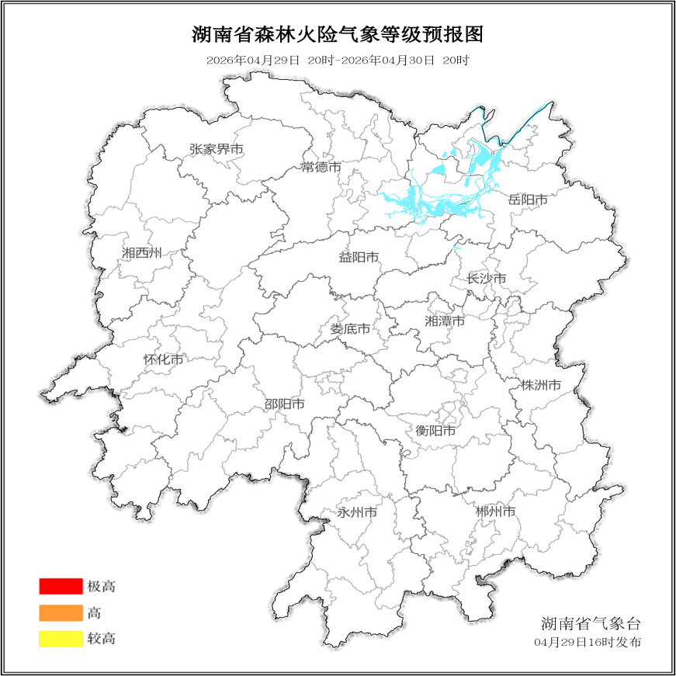

图1 湖南森林火险气象等级预报（4月30日）

5月1日，全省大部分地区森林火险气象等级较低。（图2)
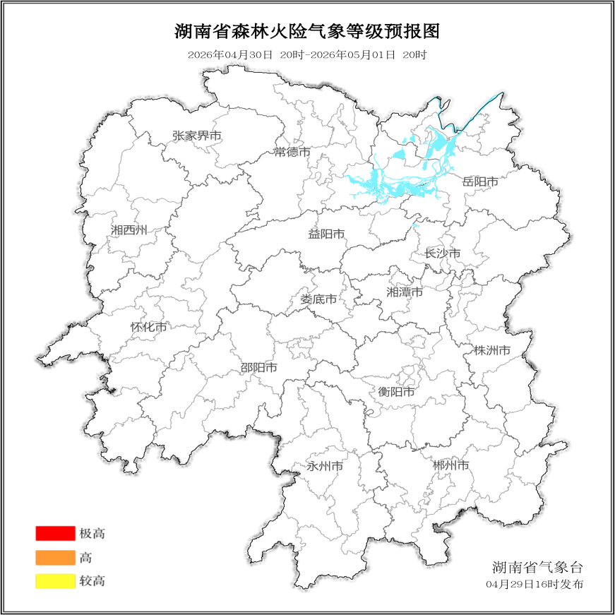

图2 湖南森林火险气象等级预报（5月1日）
5月2日，全省大部分地区森林火险气象等级较低。（图3)
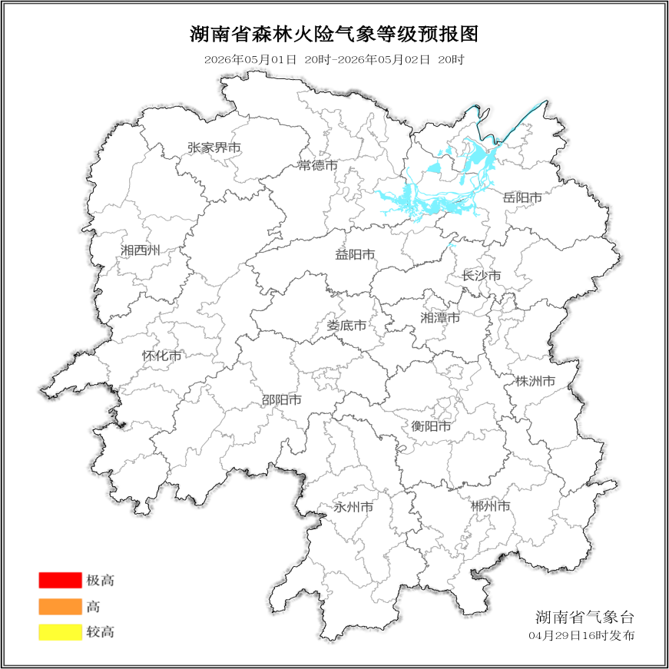

图3 湖南森林火险气象等级预报（5月2日）

三、关注与建议
未来三天，全省大部分地区森林火险气象等级较低。

湖南省气象台

